附件2

**中国畜牧业协会猪业分会三届五次理事会参会回执**

|  |  |  |  |  |  |  |
| --- | --- | --- | --- | --- | --- | --- |
| 姓名 |  | | 职务 |  | 手机 |  |
| 单位 |  | | | | 邮编 |  |
| 地址 |  | | | | | |
| 电话 |  | | 传真 |  | E-mail |  |
| **预订房间数注：**先到先得，若无第一意向房，会通知到本人。 | | 入住时间 | 2016年  月 日 | □高级标准间(388元/间/天) 间 | | |
| □高级单人间(388元/间/天) 间 | | |
| 第十四届（2016）中国猪业发展大会（2016年9月1日-2日） | | □参加 | | |
| □不参加 | | |

请参会者填好回执，于2016年8月15日前传真(010-58678192)或寄回中国畜牧业协会猪业分会秘书处(北京市朝阳区曙光西里甲6号时间国际大厦1座909室，邮编100028)，此表复印有效。或发邮件至邮箱：pig@caaa.cn或[shishouding@caaa.cn](mailto:shishouding@caaa.cn)。

只参加理事会的请填此回执，既参加理事会又参加猪业发展大会的请填发展大会回执。邮件或传真均可。

附件3

**酒店交通**

天津帝旺凯悦酒店位于天津市河东区卫国路 126 号。酒店地理位置优越，距离天津滨海国际机场9.7公里左右；距离天津北站直线距离约3.8公里，距离天津站约3.2公里。

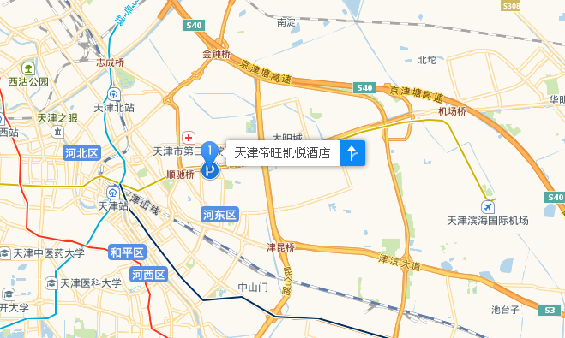

1、天津滨海国际机场至酒店

地铁2号线（步行610m）直达，或坐公交机场专线4路（步行800m）、公交机场专线4路转35路（步行450m）至酒店。

2、火车站至酒店

从天津站到酒店可以坐地铁2号线（步行610m）直达，公交635、861均可到达。从天津北站到酒店可以坐地铁3号线转2号线直达，公交602、622、32、907均可以到达。